Г.В. Цой

СРАВНИТЕЛЬНОЕ ИССЛЕДОВАНИЕ МЕТОДОВ ГЕОМЕТРИЧЕСКОГО СОГЛАСОВАНИЯ КАДРОВ ВИДЕОПОСЛЕДОВАТЕЛЬНОСТИ ДЛЯ ЗАДАЧИ СВЕРХРАЗРЕШЕНИЯ

или

ЗАВИСИМОСТЬ АЛГОРИТМА ПОЛУЧЕНИЯ СВЕРХРАЗРЕШЕНИЯ ОТ МЕТОДОВ ГЕОМЕТРИЧЕСКОГО СОГЛАСОВАНИЯ КАДРОВ ВИДЕОПОСЛЕДОВАТЕЛЬНОСТИ

(Самарский университет)

# **Введение**

Для задачи сверхразрешения важно получить согласованную серию кадров с минимальной среднеквадратической ошибкой. Качественное согласование даст наиболее точный результат при комплексировании. Цель данного исследования – определить наиболее эффективный алгоритм согласования серии кадров.

# **Алгоритм сверхразрешения**

Алгоритм состоит из следующих шагов:

1. Оптимальное сверхразрешающее восстановление;
2. Согласование серии кадров;
3. Комплексирование (взвешенное суммирование серии кадров).

Рассмотрим подробно 2 и 3 шаги.

# **Методы геометрического согласования изображений**

В данной работе исследуется 12 алгоритмов геометрического согласования изображений.

Был исследован метод, основанный на использовании особых точек изображений. При этом были исследованы различные дескрипторы особых точек - SIFT, SURF, BRIEF, ORB.

Был исследован метод, основанный на пирамидальном подходе, при этом были исследованы различные модели искажения кадра – сдвиг, сдвиг и поворот, сдвиг-масштаб-поворот, аффинное преобразование, билинейное преобразование.

Был исследован метод, использующий пики взаимной корреляционной функции (ВКФ) двух изображений, предложенный в работе – как его классический вариант, так и его модификация, использующая χ2-меру.

Также был исследован метод геометрического согласования изображений с использованием оптического потока.

# **Экспериментальное исследование ошибки согласования**

Экспериментальное исследование было выполнено следующим образом – при помощи выбранного метода кадры последовательности геометрически согласовывались с первым изображением последовательности, после чего полученные кадры взвешенно суммировались. В результате получалось единственное изображение, для которого вычислялась среднеквадратическая ошибка между результатом и первым кадром последовательности. Полученные результаты представлены на рисунке 3 и в таблице 1.

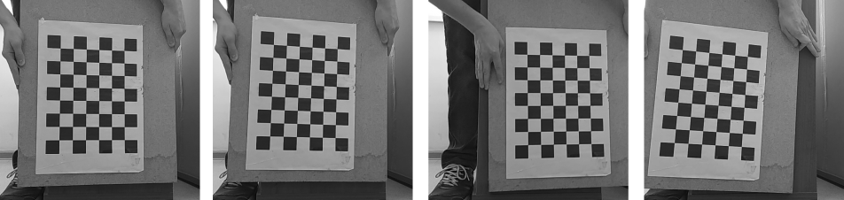

Рис. 1 – Примеры кадров тестовой последовательности

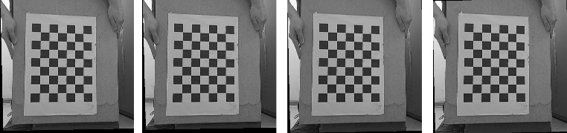

Рис. 2 – Примеры результатов согласования

ТУТ БУДУТ ТАБЛИЦА С СКО И ДИАГРАММА ДЛЯ НАГЛЯДНОСТИ